Shampooniriiul 200x120mm. Nova 2, Harjatud
Tootekood: FRON1937
Kaubamärk: 

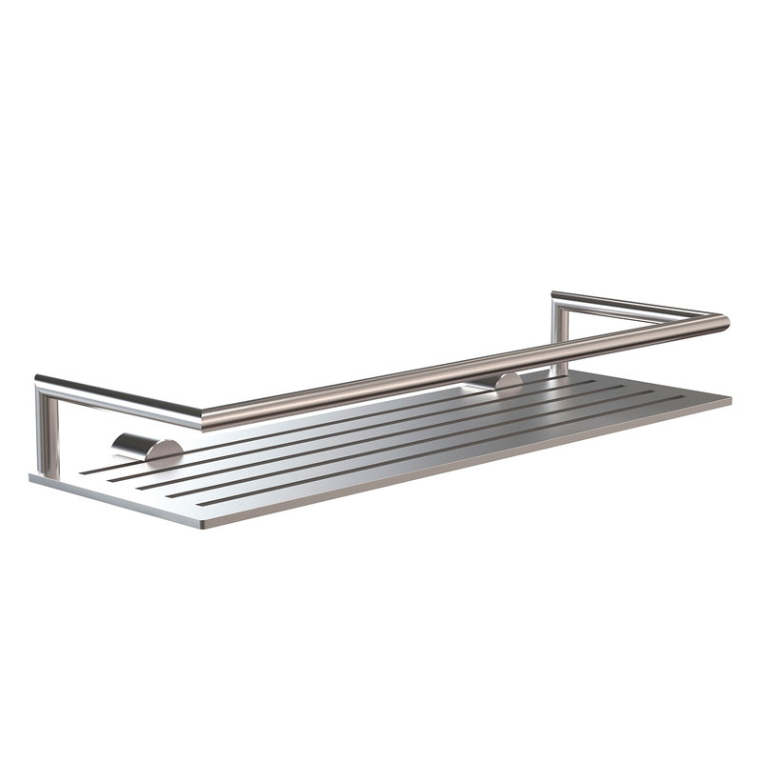

Shampooniriiul 200x120mm. Nova 2, Harjatud

Roostevaba teras
harjatud
Tootja FROST, Taani

kõrgus 48mm
pikkus 200mm
sügavus 120mm
kaal 1 kg

